北京科技大学实验报告
学院： 专业：班级：
姓名：学号：实验日期： 2023年 9 月 27 日
实验名称：

实验2、外部中断实验
实验目的：
掌握CC2530单片机外部中断系统编程的机制，开发CC2530单片机程序-按照中断方式检测按键动作控制LED效果切换。打开实验2参考工程，编译链接下载，观察实验效果，完成代码修改。
在《实验原理》部分描述CC2530按外部中断方式进行按键检测的原理，在《实验内容与步骤》部分简要描述编译链接下载步骤，并用截图或照片记录例程实验效果并用文字简单说明。在《实验数据》部分结合实验代码说明实验例程中的中断配置流程，并与实验1比较分析为什么本实验中按键变得灵敏了。
修改代码实现中断方式检测KEY2按下时将KEY3当前的流水或闪烁流程的暂停，再按一次KEY2恢复KEY3之前的流水或闪烁流程(当然： KEY2不应影响KEY3的流水/闪烁效果切换功能)。在《实验数据处理》部分给出修改的代码和注释，在《实验结果和分析》部分用截图或照片记录修改后的程序的运行效果并用文字简单说明。
实验仪器：CC2530单片机开发板、电脑、CC Debugger仿真器
实验原理：
CC2530的P0，P1，P2端口中的每个引脚都有外部中断的输入功能，启动这些功能需要对IENx寄存器，Px IEN寄存器和PICTL寄存器进行设置，以及打开总开关EA=1.
当中断被触发，会自动调用中断函数，进行处理，同时将中断标志位P0IF，P1IF和P2IF进行置位，所以在中断函数中手动清除置位。端口状态标志寄存器P0IFG、P1IGF和P2IFG，分别对应3个端口中各引脚的中断触发状态，当某引脚发生外部中断触发时，对应的标志位会自动置位，这个标志同样需要手工清除。

实验内容与步骤：
编译链接：点击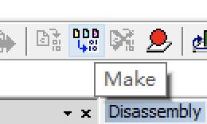即可
下载：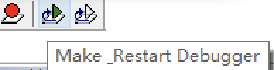需要提前按下板子上的Rst按钮
例程运行效果：
LED1 闪烁
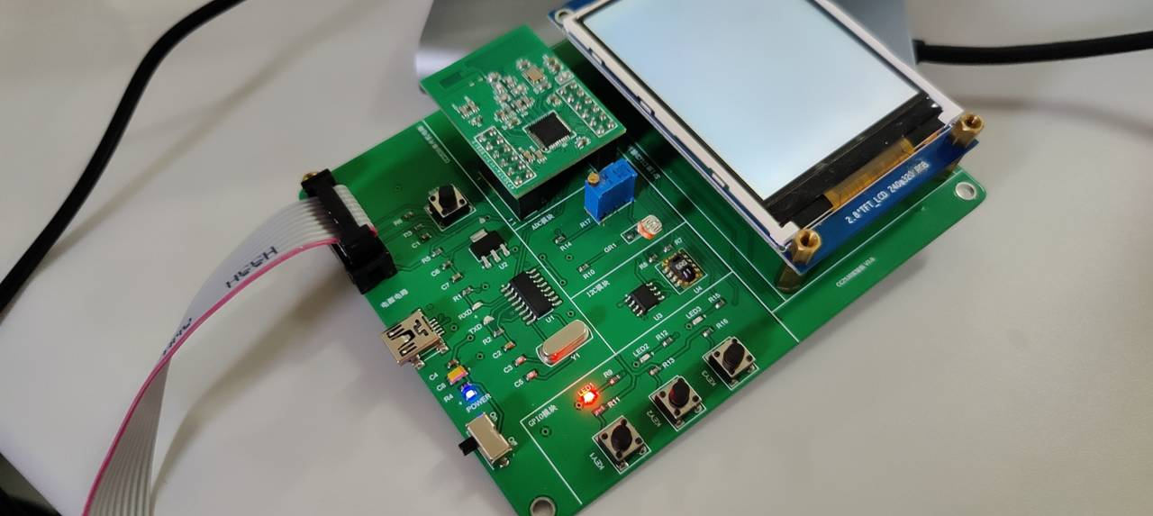
按下Key3后，变为跑马灯模式
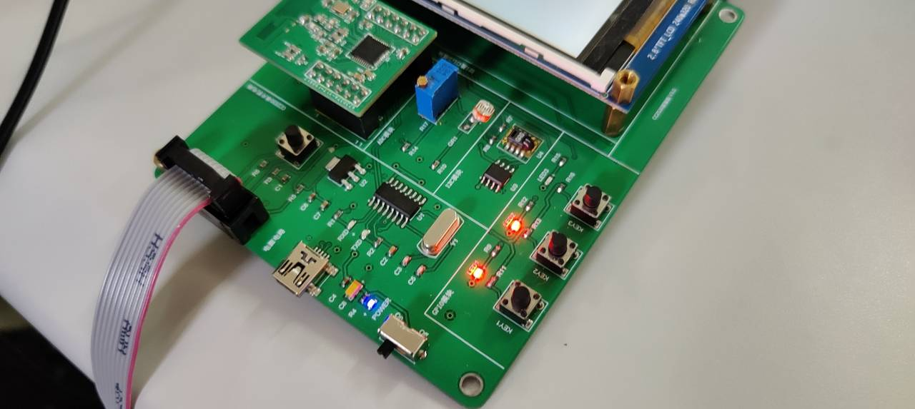
再按下松开之后，变为LED1闪烁模式

实验数据：
中断配置流程：
1.使能端口组的中断功能：
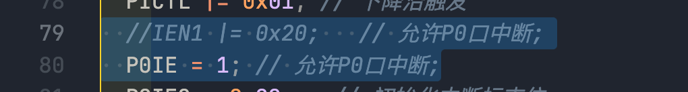
用于设置端口0的中断使能，通过IEN1特殊功能寄存器。
2.使能端口组中某些位的中断功能：
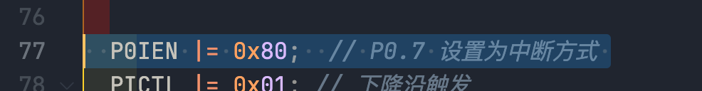
P0IEN初始值为0000 0000，或上0x80为1000 0000，设置了P0_7的中断使能。
3.设置中断触发方式
捕捉按键按下的状态。PICTL初始值为0000 0000，或上0x01为0000 0001，即设置了P0_7到P0_0到下降沿触发方式。
4.使能系统总中断
开启总中断开关。


本实验中按键变得灵敏原因：
使用了系统中断，可以在按键无论何时按下时，被中断函数捕捉到，做出相应的响应，而实验一中没有使用，需要等待（其他活动的）Delay结束后，才能进行按键的Scan，效率比较低。

实验数据处理：
修改后的代码：
/****************************************************************************
* 文 件 名: main.c
* 描 述: 以外部中断方式在按键KEY3控制LED1.LED2.LED3实现倒流水灯效果和LED1闪烁效果之间切换
****************************************************************************/
#include <ioCC2530.h>

typedef unsigned char uchar;
typedef unsigned int uint;

#define LED1 P1_0 //定义P1.0口为LED1控制端
#define LED2 P1_1 //定义P1.1口为LED2控制端
#define LED3 P1_4 //定义P1.4口为LED3控制端

#define KEY2 P2_0 // P2.0 KEY2
#define KEY3 P0_7 // P0.1口控制KEY3

#define ON 1
#define OFF 0

uchar KeyValue=0;
unsigned char flag_Pause = 0; //跑马灯运行标志，1为暂停，0为运行

/****************************************************************************
* 名 称: DelayMS()
* 功 能: 以毫秒为单位延时，系统时钟不配置时默认为16M(用示波器测量相当精确)
* 入口参数: msec 延时参数，值越大，延时越久
* 出口参数: 无
****************************************************************************/
void DelayMS(uint msec)
{
uint i,j;
static int DelayCallCount=0;

for (i=0; i<msec; i++)
for (j=0; j<535; j++){
while(flag_Pause){
// 暂停中
}
}
DelayCallCount++;
}

// 给按键消抖用的Delay函数，没有Pause
void DelayMS_for_KEY (uint msec)
{
uint i,j;
static int DelayCallCount=0;

for (i=0; i<msec; i++)
for (j=0; j<535; j++){
}
DelayCallCount++;
}

/****************************************************************************
* 名 称: LedOnOrOff()
* 功 能: 点亮或熄灭所有LED灯
* 入口参数: mode为1时LED灯亮 mode为0时LED灯灭
* 出口参数: 无
****************************************************************************/
void LedOnOrOff(uchar mode)
{
LED1 = mode;
LED2 = mode;
LED3 = mode;
}

/****************************************************************************
* 名 称: InitLed()
* 功 能: 设置LED灯相应的IO口
* 入口参数: 无
* 出口参数: 无
****************************************************************************/
void InitLed(void)
{

P1DIR |= 0x01; //P1.0定义为输出口
P1DIR |= 0x02; //P1.1定义为输出口
P1DIR |= 0x10; //P1.4定义为输出口
LedOnOrOff(0); //使所有LED灯默认为熄灭状态
}

/****************************************************************************
* 名 称: InitKey()
* 功 能: 设置KEY相应的IO口，采用中断方式
* 入口参数: 无
* 出口参数: 无
****************************************************************************/
void InitKey()
{ // 1111 1111 & 0111 1111 = 0111 1111
P0SEL &= ~0x80; //设置P0.7为普通IO口
P0DIR &= ~0x80; //按键接在P0.7口上，设P0.7为输入模式
P0INP &= ~0x80; //打开P0.7上拉电阻

P2SEL &= ~0x01; //设置P2.0为普通IO口
P2DIR &= ~0x01; //按键接在P2.0口上，设P2.0为输入模式
P2INP &= ~0x01; //打开P2.0的上拉电阻

P0IEN |= 0x80; // P0.7 设置为中断方式
PICTL |= 0x01; // 下降沿触发
//IEN1 |= 0x20; // 允许P0口中断;
P0IE = 1; // 允许P0口中断;
P0IFG = 0x00; // 初始化中断标志位

P2IEN |= 0x01; // P2.0 设置为中断方式
PICTL |= 0x08; // 下降沿触发
//P2IE = 1;
IEN2 |= 0x02; //允许P2口中断
P2IFG = 0x00;

EA = 1;
}

/****************************************************************************
* 名 称: P0_ISR(void) 中断处理函数
* 描 述: #pragma vector = 中断向量，紧接着是中断处理程序
****************************************************************************/
#pragma vector = P0INT_VECTOR
__interrupt void P0_ISR(void)
{
if( P0IFG & 0x80 ) //按键P0.7中断
{
DelayMS_for_KEY(10); //延时去抖
if(KEY3==0)
{
KeyValue = !KeyValue; //产生中断保存中断状态
}
}

P0IFG &= ~ 0x80; //清Pin中断标志
P0IF = 0; //清端口0中断标志
}

#pragma vector = P2INT_VECTOR
__interrupt void P2_ISR(void)
{
if( P2IFG & 0x01 ) //按键P2.0中断
{
DelayMS_for_KEY(10); //延时去抖
if(KEY2==0 && flag_Pause == 0)
{
flag_Pause = 1;
}
else if (KEY2 == 0 && flag_Pause == 1){
flag_Pause = 0;
}
}

P2IFG &= ~ 0x01; //清Pin中断标志
P2IF = 0; //清端口0中断标志
}

/****************************************************************************
* 程序入口函数
****************************************************************************/
void main(void)
{
InitLed(); //设置LED灯相应的IO口
InitKey(); //设置KEY相应的IO口

while(1)
{
if(KeyValue == 1) //切换到LED3、LED2、LED1将倒序流水灯闪烁
{
LED3 = !LED3;
DelayMS(200);
LED2 = !LED2;
DelayMS(200);
LED1 = !LED1;
DelayMS(200);
}
else // 切换到LED1闪烁效果
{
LedOnOrOff(0);
LED1 = ON; //点亮LED1
DelayMS(500);
LED1 = OFF; //熄灭LED1
DelayMS(500);

}
}
}
修改后的代码与原来的代码对比：
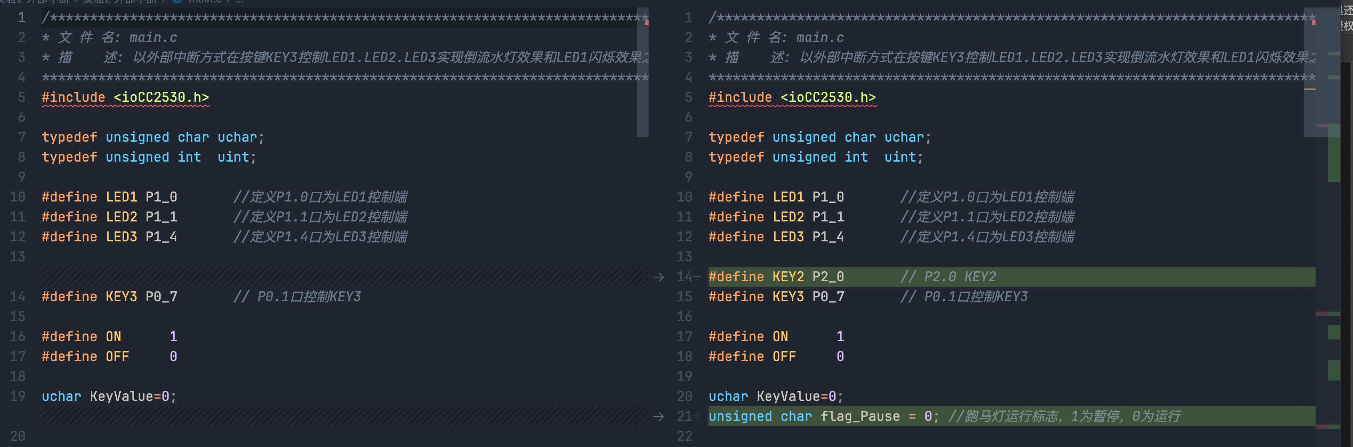
设置了KEY2的端口，以及使用flag_Pause作为跑马灯运行的标志。
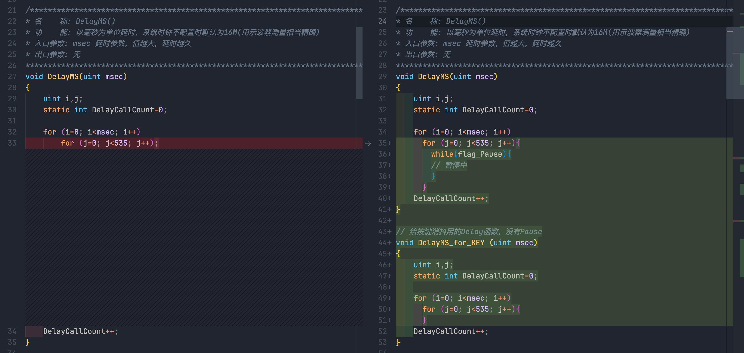
在原来的Delay函数中添加了让跑马灯或LED1闪烁终止的while循环，当flag_Pause为1的时候就会让跑马灯或者LED1闪烁。
并且添加了DelayMS_for_KEY的函数，因为按键消抖需要，如果使用第一个Delay函数的话，会导致KEY2再次按下时触发中断函数，调用第一个Delay函数，但是里面在跑死循环，导致程序一直死循环，无法切换flag_Pause。
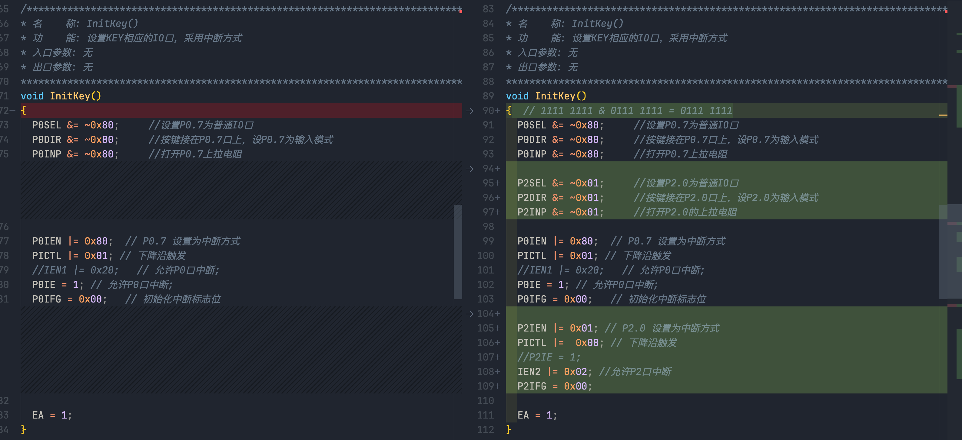
添加了KEY2的中断。
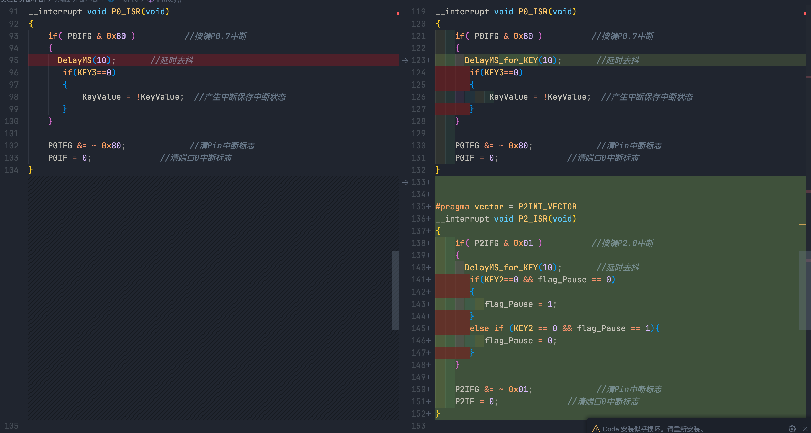
更改了KEY3的中断函数里面的Delay函数 ，使用不受到暂停干扰的。
添加了KEY2的中断函数，用于切换flag_Pause的状态，1为暂停，0为正常运行。

实验结果与分析：
正常运行，与“实验内容与步骤”中一样，按下KEY2之后，被暂停：

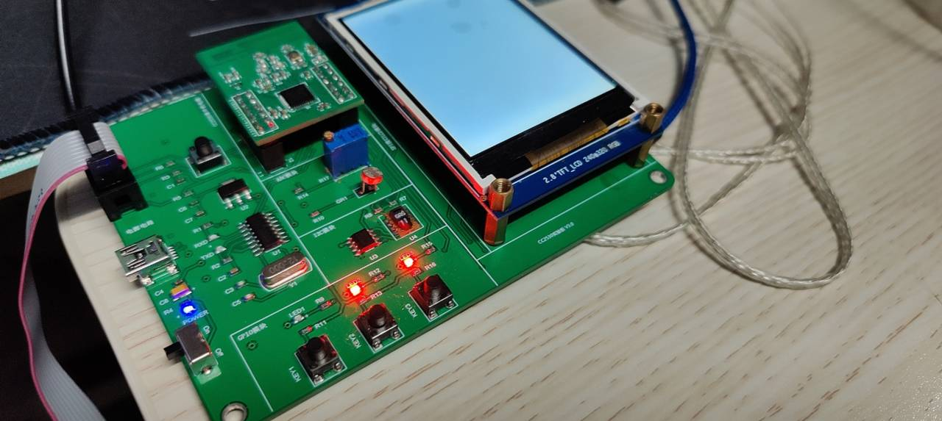
再次按下KEY2之后，启动：
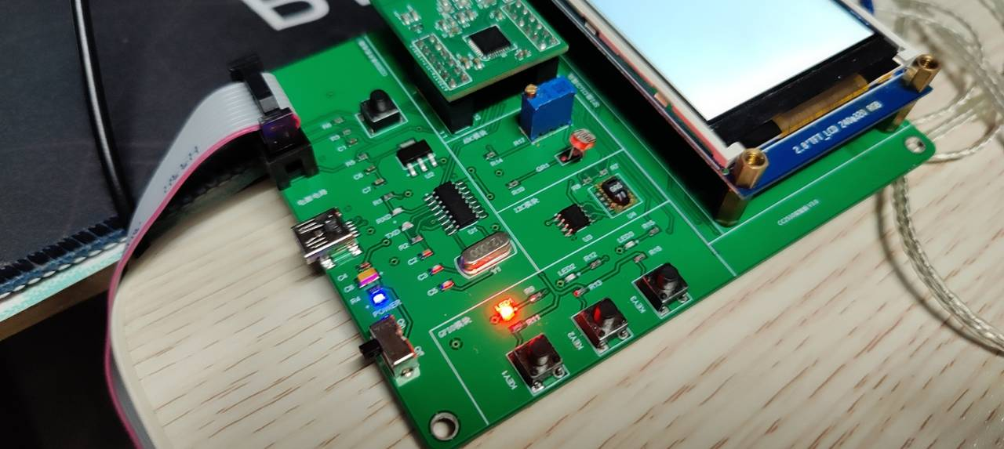

实验2分数:

